Kвантование ленгмюровсих волн и сверхпроводимость плазмы
Б.А. Векленко
Объединенный Институт Высоких Температур, 127412,Москва, ул. Ижорская 13/19, Россия, e-mail: veklenkoba@yandex.ru
Продольные ленгмюровские колебания холодной электрон–ионной плазмы, как и любые колебания электромагнитного поля, обладают квантовыми свойствами. Квантовые свойства поля формируют электромагнитный вакуум. При фиксированном положении ионов взаимодействие электронов друг с другом через электромагнитный вакуум приводит к их эффективному притяжению и образованию при энергетической щели, обусловливающей сверхпроводимость плазмы. В работе свойства электрон–ионной плазмы исследуются на основе уравнений квантовой электродинамики. Используется метод квантовых функций Грина в форме Н.Н.Боголюбова с использованием расцепления корреляторов по методу Л.П.Горькова. Рассмотрен реальный случай , где -ленгмюровская частота, -энергия Ферми. Для энергетической щели при в рационализированной системе единиц CGSE получена формула
, . ()
Здесь -заряд электрона,
, .
Приведенная формула не содержит подгоночных параметров, но рассчитанная с ее помощью энергетическая щель оказывается слишком большой. Это обстоятельство наводит на мысль о том, что взаимодействие в реальных условиях определяет эффективный заряд при
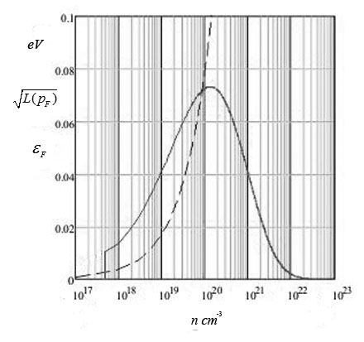
. Формула () очень чувствительна к величине . На рисунке приведены зависимости (сплошная линия) и (прерывистая линия) как функции концентрации электронов плазмы при . Обращает внимание локальный максимум при относительно низкой концентрации , отвечающей критической температуре сверхпроводника . Уменьшение влечет за собой возрастание . Приведенный расчет ставит вопрос о том, почему в для согласования с экспериментальными данными следует уменьшить заряд до величины .

